استفاده از کامپوزیت های کربن – نیتروژن /گرافن به عنوان یک ماده الکتروکاتالیست عاری از فلز به منظور تسریع واکنش احیای اکسیژن

چکیده
کامپوزیت های ورقه ای شکل کربن – نیتروژن (CN_{x})/ گرافن با مقدار زیاد نیتروژن (x ≤ 0.15) به وسیله ی عملیات کربوریزه کردن کامپوزیت تشکیل شده از پلی پیرول (PPy) و اکسید احیا شده (کاهش یافته) ی گرافن (r G O) در دمای 800-600 درجه ی سانتی گراد به دست آمدند . به منظور جلوگیری از تجمع PPy به جای ورقه های اکسید گرافن (G O) از (r G O) به عنوان زیرلایه استفاده شد زیرا ذرات کامپوزیت های PPy/GO به دلیل دی هیدراته شدن گروه های محتوی اکسیژن اضافی بر روی ورقه های GO در طول فرایند خشک کردن ، به راحتی کلوخه (آگلومره) می شود . PPy/rGO خشک شده و( CN_{x}/گرافن ) های به دست آمده از آن ، پ€راکندگی بالا و ظرافت پودری خود را حفظ می کنند . مقدار کل نیتروژن کامپوزیت های آماده سازی شده ی ( CN_{x}/گرافن ) در حدود 10 درصد و حالت نیتروژن آن ها معمولا نوع پیریدینیک یا گرافینیک است . کامپوزیت های( CN_{x}/گرافن) عملکرد بسیار عالی ای در واکنش احیای اکسیژن که به طور اختصار ORR خوانده می شود . به عنوان فعالیت الکتروکاتالیستی ، پایداری و مصونیت در برابر هم گذری متانول (این اصطلاح در بخش متمم توضیح داده شده است .) و مسمومیت ناشی از CO دارند و بنابراین که پتانسیل خوبی برای استفاده به عنوان الکتروکاتالیست های عاری از فلز در ORR دارند .

مقدمه
پیل های سوختنی دمای پایین ذخیره ی انرژی پربازده و متناسبی با محیط زیست دارند که می توان در آینده از آن ها برای حمل و نقل وکاربردهای همراه انرژی(باتری) استفاده کرد . هرچند ، علی رغم تلاش های گسترده در سراسر دنیا در چند دهه ی اخیر کاربرد گسترده ی آن ها در زندگی روزمره به دلیل این که مشکلاتی از قبیل منابع کمیاب ، قیمت بالا و موضوعات پایداری در کاتالیزورهای تجاریPt/C جدید ، مخصوصا درکاتدهایی که در آن ها واکنش احیای اکسیژن (ORR) از نظر سینتیکی آهسته است وجود دارد ، هنوز یک چالش است . بنابراین ، انجام تحقیقات بر روی فلزات کم قیمت یا حتی کاتالیزورهای عاری از فلز با فعالیت و پایداری بالای ORR بسیار در توسعه ی پیل های سوختنی اهمیت دارند .
امروزه ، کربن های حاوی نیتروژن مانند ابرمولکول های دوره ای ، پلیمرها و نانومواد به عنوان نوع مهمی از بلوک های ساختمانی در آماده سازی کاتالیزورهای جایگزین Pt/C استفاده می شوند . ترکیبات کربن-نیتروژن (CN_{x}) حاوی آهن یا کبالت ، فعالیت قابل ملاحظه ای درمقایسه با کاتالیزورهای Pt/C در سیستم های اسیدی دارند . پلی پیرول تصحیح شده با کربن و هیدروکسید کبالت می تواند به عنوان یک کاتالیزور کاتدی یا آندی در پیل های سوختنی بوروهیدرایدی مستقیم استفاده شود . نتایج جدیدی که از PEDOT های عاری از فلز و نانولوله های کربن حاوی نیتروژن (NCNTs) (Nitrogen Carbon Nano Tubes) برای سیستم های قلیایی گزارش شده است نشان می دهدکه آن ها فعالیت الکتروکاتالیستی ، پایداری و مصونیت در برابر همگذری متانول و مسمومیت CO ، خوبی دارند . خصوصا NCNT ها به خاطر مساحت سطح بالایشان ، پایداری حرارتی و شیمیایی خوب و همچنین هدایت الکتریکی بالا ، بسیار جذاب به نظر می رسند . تحقیقات نشان داده اند که با افزایش مقدارنیتروژن و تعداد عیوب در NCNT ها فعالیت الکتروکاتالیستی آن ها در برابر ORR بیشتر می شود . علاوه بر این نانولوله های (NCNT) یک بعدی ، ظهور گرافن حوزه ای جدید در تحقیقات بر روی الکتروکاتالیست های دوبعدی (2D) باز کرد . گرافن خواص مشابه زیادی با CNT ها ( نانولوله های کربنی بدون نیتروژن) دارد و صفحات دوبعدی آن در انتقال الکترون مفید بوده و بنابراین یک ماده ایده آل برای استفاده درالکترودها می باشد . گرافن های حاوی نیتروژن با غلظت نیتروژن پایین و در حدود 2%at تا 5% at را می توان با فرایند رسوب بخارشیمیایی یا با نیتریده کردن اکسیدگرافن ، ساخت . به منظور افزایش مقدار نیتروژن محققان یک پلیمر حاوی نیتروژن مانند پلی آنیلین یا پلی ملامین را بر روی سطح گرافن اکسید(GO) جمع کرده و کامپوزیت های پلیمر/ GO را به دست می آورند که این کامپوزیت ها می توانند با کربنیزه شدن به کامپوزیت های CN_{x} /گرافن تبدیل شده و ORR را کاتالیزه کنند . چالش اصلی در آماده سازی پودرهای کامپوزیت های میانی پلیمر/ GO ، پرهیز از کلوخه شدن بعد از خشک سازی است زیرا این احتمال وجود دارد که ورقه GO دی هیدراته شود . بنابراین ، باید گروه های حاوی اکسیژن از روی ورقه های GO با روش احیا حذف شده و در عین حال پراکندگی زیاد GO های احیا شده (r G O) در محلول (جامد) حفظ شوند . در این مطالعه ، محلول(جامد) r G O بسیار پراکنده را به وسیله ی احیای هیدروترمال به دست آورده و سپس پلی پیرول (PPy) را به ورقه های r G O اضافه کرده و کامپوزیت PP/rGO تولید می شود . نهایتا کامپوزیت CN_{x}/گرافن با مقدار نیتروژن حدود 10 درصد با یک کربونیزاسیون ساده به دست آمد . کامپوزیت های CN_{x}/گرافن به عنوان یک الکتروکاتالیست عاری از فلز برای واکنش ORR با فعالیت الکتروکاتالیستی خوب ، پایداری عملیاتی طولانی وتحمل زیاد اثر همگذری (متانول) پتانسیل خوبی برای استفاده در پیل های سوختنی دارند.
1.آزمایشات :
1.1 سنتز (ساختن) اکسید گرافیت
اکسید گرافیت با روش تصحیح شده هومر(Hummers) سنتز شد . به طورخلاصه 1 گرم از گرافیت طبیعی ( غربال شده با مش 325 ) به 50 میلی لیتر اسید سولفوریک غلیظ اضافه شده و در حمام آب یخ هم زده شد . سپس 6 گرم پتاسیم پرمنگنات به آرامی اضافه شده و مخلوط در دمای 30 درجه سانتی گراد به مدت 1 ساعت هم زده شده و سپس 80 میلی لیتر آب مقطر اضافه شده و مخلوط به مدت 30 دقیقه دوباره هم زده می شود درحالی که دما تا 90 درجه افزایش پیدا کرده است . نهایتا 200 میلی لیتر آب مقطر و 6 میلی لیتر آب اکسیژنه ی 30 درصد به صورت قطره قطره اضافه شده و رنگ محلول از مشکی به سمت قهوه ای و سپس به سمت زرد تغییر می کند . گرافیت جامد تولید شده با چرخش سریع محلول (سانتریفیوژکردن محلول) جدا شده و نهایتا در محیط خلاء خشک می شود.
1.2 آماده سازی کامپوزیت PPy/r G O
اکسید گرافیت (40میلی گرم) در40 میلی لیتر آب دی یونیزه شده ریخته شده و به وسیله ی امواج صوتی در آب پخش شده و سوسپانسیون 1 میلی گرم بر میلی لیتر GO را به وجود آورد که به یک اتوکلاو 50 میلی لیتری منتقل می شود و در دمای 150 درجه سانتی گراد به مدت 12 ساعت به آن حرارت داده می شود . پس از احیاء ، سوسپانسیون همگن مشکی رنگ r G O به دست آمد . منومر پیرول (50 میلی لیتر) به محلول r G O اضافه شده و به مدت 24 ساعت به صورت مغناطیسی در دمای اتاق هم زده شد . سپس 50 میلی لیتر از محلول آبی حاوی 5/189 میلی گرم آمونیوم پرواکسی دی سولفات به عنوان عامل اکسیدکننده به آن اضافه شد تا پلیمریزاسیون را آغاز کند . پلیمریزاسیون به مدت 24 ساعت در یک حمام یخ انجام می شود . بعد از احیاء ، نمونه ی جامد فیلتر شده و تماما با آب دی یونیزه شده و اتانول متناوبا شسته می شود و سپس به طور معمولی خشک شده و پودر PPy/r G O به دست می آید .همچنین کامپوزیت PPy/GO با استفاده ی مستقیم از GO به عنوان زیرلایه و بدون هیچ گونه عملیات هیدروترمال برای انجام مقایسه ، به دست آمد .
1.3 آماده سازی کامپوزیت CN_{x} / گرافن
1/0 گرم از پودر PPy/r G O در یک کوره ی لوله ای از جنس کوارتز جای گذاری شد و در اتمسفر آرگون از دمای اتاق تا 600 و 800 درجه سانتی گراد با نرخ گرمایش 1 درجه سانتی گراد بر دقیقه گرما داده شد و در آن جا به مدت 2 ساعت نگه داری شد . بعد از عملیات کوره ، پودر سیاه به دست آمده تا دمای اتاق سرد می شود و این پودر ها را بر اساس دمای آنیلشان CN_{x}/G-600 یا CN_{x}/G-800 نامیده می شوند .
1.4 بررسی
محصول به دست آمده به وسیله ی میکروسکوپ الکترونی عبوری (TEM , JEOL-JEM-1005 100k V) ، میکروسکوپ الکترونی روبشی (SEM , Hitachi S-4800) ، میکروسکوپ الکترونی با شفافیت بالا (HRTEM , JEM2010 200k V) ، طیف نگاری فروسرخ انتقال یافته ی فوریه (FTIR BRUKERVECTOR22) با حبه های فشرده ی KBr (پتاسیم برمید) ، طیف نگاری رامان ( میکروسکوپ Renishaw in Via Raman با یک لیزر آرگون – یون با طول موج دقیقا 5.14nm ) و طیف نگاری فوتوالکترونی اشعه X (XPS, VG ESCALABMKII) آنالیز شد .
اندازه گیری های الکتروشیمیایی شامل ولتاژسنجی الکترود دیسک چرخان (RDE) و الکترود دیسکی – حلقه ای چرخان (RRDE) در دمای 25 درجه سانتی گراد بر روی یک ایستگاه 760 C CHI ( ابزارهای CH ) انجام شدند . Ag/AgCl و سیم پلاتینی به ترتیب به عنوان الکترود مرجع و الکترود شمارنده به کار گرفته شدند . آزمایشات ولتاژسنجی RDE و RRDE در یک چرخاننده ی الکترود MSR انجام شدند . ولتاژسنجی RDE به وسیله ی یک الکترود کربنی شیشه ای (GC) (باقطر 5 میلی متر) انجام شده درحالی که هنگام ولتاژسنجی RRDE از یک الکترود دیسکی GC (با قطر 5 میلی متر) که با یک حلقه از جنس Pt احاطه شده است (5/6 میلی متر قطر درونی حلقه) ، استفاده شد . الکترود GC در روند مقابل تعدیل شد : یک سوسپانسیون از کاتالیزور با غلظت 1 میلی گرم بر میلی لیتر به وسیله اعمال روش پراکنده سازی التراسونیک (فراصوتی) بر روی 1 میلی گرم از کاتالیست که داخل 1 میلی لیتر آب ریخته شده است ، به دست آمده است . سپس 100 میکرولیتر از سوسپانسیون کاتالیزوری در دیسک کربنی شیشه ای (GC) متناوبا به صورت قطره ای ریخته می شود . 5/0 میکرولیتر نافیون (5Wt%) سطح الکترود لایه نازک (الکترود Pt) را پوشانده و به مدت 12 ساعت در هوا به طور کامل خشک می شود . بررسی ها بر روی ORR در یک محلول 1/0 مولار KOH به عنوان الکترولیت که از O₂ اشباع شده و به وسیله ی همان O₂ از آن محافظت می شود ، انجام شدند . عملکرد الکتروشیمیایی تمام کاتالیزورها در محلول 1/0 مولار KOH بررسی شد .
الکترود های لایه نازک (الکترود Pt) برای هر کاتالیزور به منظور انجام آزمایشات همگذری متانول و مقاومت به سمی شدن با CO ، با روش های مشابهی آماده سازی شدند . 20 میکرولیتر از سوسپانسیون کاتالیزوری بر روی دیسک کربنی شیشه ای به صورت قطره ای ریخته شد . بعد از آن که کاملا خشک شد ، 5/0 میکرولیتر نافیون (5wt%) سطج الکترود لایه نازک را پوشاند . همگذری متانول و سمیت CO در پتانسیل پلاریزاسیون -0.3V از طریق واکنش های کرونوآمپرمتری i-t در الکترولیت اشباع از اکسیژن که در آن حباب های اکسیژن با نرخ جریان 30sccm (سانتی متر مکعب بر دقیقه) دمیده می شوند ، بررسی شد . در طی این فرایند 1/0 میلی لیتر متانول یا جریان 30sccm ( سانتی متر مکعب بر دقیقه ) CO به الکترود اضافه شده و در مدت 400 ثانیه همگذری متانول و سمیت CO بررسی می شوند .
نتایج و بحث
قبل از استفاده از r G O به عنوان یک زیرلایه به منظور تجمع PPy ، یک کامپوزیت PPy/GO با نسبت وزنی 1 به 1 آماده سازی کرده و مشاهده می شود که پودرهای خشک شده تجمع پیدا کرده وبعد از 30 دقیقه دیگر نمی توان آن ها را دوباره با آلتراسونیک در آب پراکنده کرد (شکل 1a) . کیک کامپوزیتی در اثر دی هیدراته شدن در بین ورقه های GO طی فرایند خشک سازی ایجاد می شود . به منظور جلوگیری از تجمع به جای GO های خام از GO ها یا r G O هایی که تحت عملیات های هیدروترمال قرار گرفته اند به عنوان زمینه ی پشتیبان پلیمر استفاده می شود . بر اساس کار قبلی ما (نویسنده) (مرجع شماره ی 34 در اصل مقاله) نسبت اتمی C به O برای GO حدود 4/3 می باشد در حالی که برای r G O حدود 6/7 است . ورقه های GO احیاء شده با گروه های اکسیژن دار کمتر ، هم می توانند پراکندگی زیاد در محلول را به صورت ورقه های ساده همان طور که در شکل 1b مشاهده می شود حفظ کنند . می توان مشاهده کرد که کامپوزیت های PPy/r G O خشک شده بیسار نرم تر از PPy/GO هستند و کامپوزیت اول به راحتی می تواند پراکندگی همگن را بعد از اعمال کردن آلتراسونیک به مدت چند دقیقه ایجاد کند (شکل 1a) . همان طور که در تصویر TEM از PPy/r G O (شکل 1 c) مشاهده می شود ، پلیمر PPy به ورقه ی r G O محکم چسبیده شده و یک صفحه ی ضخیم تر از ورقه r G O دست نخورده را تشکیل می دهد . بعد از کلسینه کردن ، نمونه ها شکل صفحه ای خود را حفظ می کنند . در تصویر HRTEM از نمونه های کلسینه شده ریزساختار در لبه جایی که ساختار تجمع یافته قابل تشخیص است و لایه های گرافیتی ناپیوسته نشان دهنده تشکیل قطعات ریز گرافیتی هستند . طیف EDS جذب N (نیتروژن) با مقداری که مورد نظر نبود (5.7%at) را نشان داده که این مطلب نشانگر آن است که کامپوزیت CN_{x} / گرافن تشکیل شده است .
تصاویر SEM از r G O و CN_{x}/G-800 در شکل 2 نمایش داده شده اند . شکل مربوط به r G O نشان می دهد که ورقه های نازک و چین دار برروی هم به طور محکمی انباشته شده اند . در مقایسه با r G O ورقه های CN_{x}-G800 ضخیم تر به نظر می رسند و همچنین در آن ها ورقه های کامپوزیتی انباشته می شوند و این مطلب را می توان در بزرگنمایی موضعی در شکل 2b مشاهده نمود . این تجمع کم کامپوزیت CN_{x} / گرافن بر روی پراکندگی آن در محلول جامد تاثیری نداشته و یک سوسپانسیون همگن با پایداری بالا می توان به منظور استفاده در الکترود لایه نازک را می توان از آن به دست آورد .
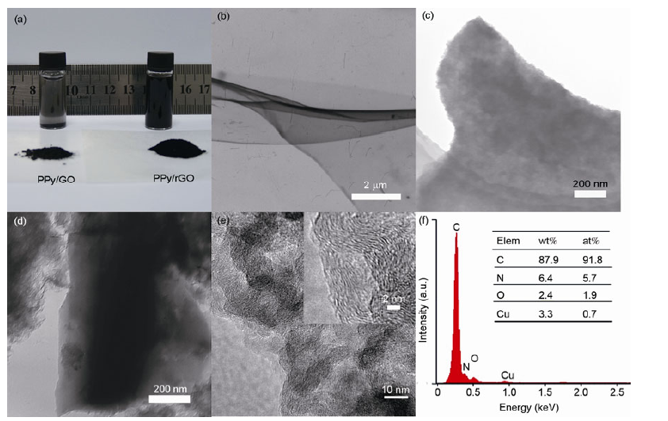
شکل 1 : (a) تصاویر پودرهای کامپوزیت های PPy/GO و PPy/r G O و محلول های آن ها در این شکل نشان داده شده است . PPy/GO بعد از 30 دقیقه اعمال التراسونیک (فراصوت) به خوبی پراکنده نشده است در حالی که PPy/r G O می تواند پراکندگی یکنواختی بعد از چند دقیقه اعمال التراسونیک در محلول داشته باشد . تصاویر TEM مربوط به (b) r G O ، (c) PPy/r G O و (d) CN_{x}/G-800 می باشند . ( e ) تصویر HRTEM مربوط به CN_{x}/G-800 و درون آن یک تصویر بزرگنمایی شده دیده می شود . (f) طیف EDS و عناصر موجود در کامپوزیت CN_{x}/G-800.
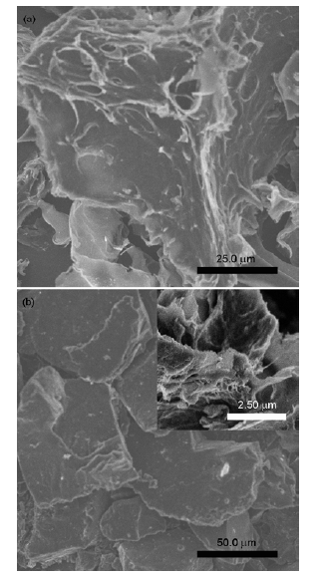
شکل 2 : تصاویر SEM مربوط به (a) r G O و (b) CN_{x}/G-800 . قسمت بزرگنمایی شده در b یک بزرگنمایی موضعی است .
گروه های عامل بر روی سطح r G O ، PPy/r G O و CN_{x} / گرافن به وسیله ی FTIR آنالیز شدند . (شکل 3a) . طیف (r G O) در 1060cm⁻¹ مربوط به C-O بوده و در 1714cm⁻¹ مربوط C=O می باشد.حلقه پیرول در 1456 و 1560 cm⁻¹ به همراه =C-H در تغییر فرم صفحه ای در طیف FTIR مربوط به کامپوزیت (PPy/rGO) مشخص شد . بعداز آنیل کردن در دمای 800 و600 درجه سانتی گراد پیک های مشخصه ی (PPy) کوتاه می شوند .در حالی که بعضی از پیک های مربوط C-N و C=N بین 1700-1100 cm⁻¹ دراز می شوند .شکل (3 b) طیف رامان (PPy/rGO) و کامپوزیت های کربونیتریدی مربوط را نشان می دهد. تمام نمونه ها طیفی با دو پیک به مرکزیت 1353cm⁻¹ (نوارD) و 1594cm⁻¹ (نوار G) دارند.(نوارG) یکی از دو روش E_{2g} مربوط به لرزش کششی صفحات بنیادین دوماین های (SP²) در تک کریستال های گرافیت و گرافی را نشان می دهد.(نوارD) معمولا مربوط به بی نظمی و ناکاملی در بلورهای کربن می باشد . نسبت شدت پیک های باند D به باند G در طیف رامان تقریبا مربوط به میزان بی نظمی در کربن گرافیتی می باشد .نسبت (ID/IG) برای CN_{x}/گرافن بالاتر از این نسبت برای (rGO) است که نشان می دهد CN_{x}/گرافن اعوجاج درونی بیش تری دارد.
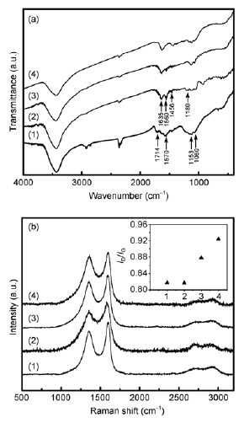
شکل 3 : FTIR(a) و (b) طیف رامان برای (1) r G O ، (2) PPy/r G O ، (3) CN_{x}/G-600 و (4) CN_{x}/G-800 . قسمت داخلی b نسبت I_{D}/I_{G} را برای هر نمونه نشان می دهد .
تشکیل شیمیایی نیتروژن قبل و بعد از تکلیس به وسیله ی XPS آنالیز شده و در شکل 4 می توان آن را مشاهده نمود. از بررسی های XPS در شکل 4a می توان دریافت که طیف r G O سیگنال مشخصه ی N را همان گونه که انتظار می رود ، ندارد . شدت های نسبی پیک های N1 و O1 برای PPy/r G O ، CN_{x}-G600 و CN_{x}-G800 مرتب کاهش می یابند به دلیل این که دمای آنیل بالاتری دارند . طیف N1 برای PPy/r G O ، CN_{x}-G600 و CN_{x}-G800 را می توان به عنوان پیک های منحصر به فردی که مربوط به اجزای پیرولیکی N با انرژی پیوند (Eb) 399.8 e V ، پیرینیدی N با انرژی پیوند 398.3e V و گرافیتی N با انرژی پیوند 400-401.1 e V می باشند ، در نظر گرفت . به علاوه طیف های N1 مربوط به نمونه های کربونیزه شده (شکل 4 c و d) شامل دو پیک دیگر با Eb های 403.2 و 405 e V نیز می باشند که این پیک ها مربوط به N-oxide ها و N₂ های اضافی می شوند . تمام مقدار N به دست آمده از XPS و همچنین نیتروژن پیرولی ، پیرینیدی و گرافیتی به دست آمده از شدت های نسبی پیک ها همان طور که در شکل 4e دیده می شود ، به دمای آنیل بستگی دارند . برای کامپوزیت PPy/r G O آماده سازی شده در دمای اتاق تقریبا 90 درصد نیتروژن به صورت نیتروژن پیرولی حضور دارد و مقدار کل نیتروژن حدود 14 درصد اتمی می باشد . با افزایش دمای آنیل مقدار کلی N و مقدار N پیرولی کاهش یافته در حالی که N گرافیتی افزایش می یابد . N پیرینیدی در دمای 600 درجه سانتی گراد به بیشترین مقدار خود می رسد . مقدار کلی N برای CN_{x}/G-600 و CN_{x}/G-800 به ترتیب 12.5at% و 9.8at% می باشد .
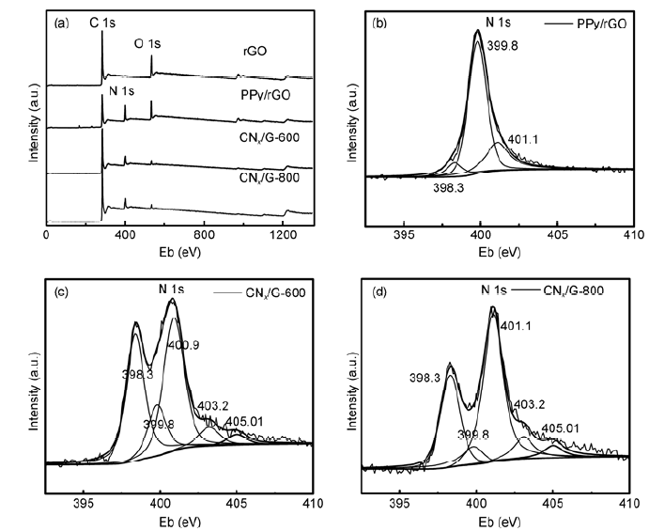
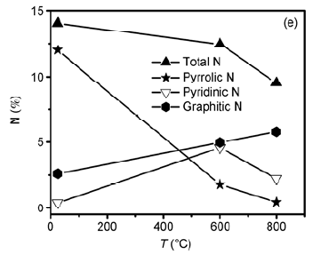
شکل 4 : (a) طیف XPS برای r G O ، PPy/r G O ، CN_{x}/G-600 و CN_{x}/G-800 . (b) اسکن باریک N1s برای PPy/r G O ، (c) CN_{x}/G-600 (d) CN_{x}/G-800 ، (e) مقدار کلی N ، N پیرولی ، N پیرینیدی و Nگرافیتی بر حسب دمای آنیل .
فعالیت های الکتروکاتالیستی کامپوزیت های CN_{x}/گرافن با استفاده از ولتاژسنجی RDE و RRDE (شکل 5) تعیین شدند . در RDE (شکل 5 a) پتانسیل آغاز احیای اکسیژن برای کامپوزیت های CN_{x}/ گرافن در حدود -1.9 V می باشد که بسیار بزرگ تر از کامپوزیت PPy/r G O ( درحدود -0.3V ) می باشد . همچنین در هر پتانسیل اعمالی ، جریان ORR برای کامپوزیت CN_{x} / گرافن به طور مشهودی بزرگتر از کامپوزیت PPy/r G O می باشد . نتایج نشان می دهند که نیتروژن پیرینیدی و گرافیتی به جای نیتروژن پیرولی به مقدار زیادی به فعالیت الکتروکاتالیستی ORR کمک کی کنند . فعالیت مواد کربن-نیتروژنی عاری از فلز به طور همزمان با مقدار نیتروژن ، حالت شیمیایی نیتروژن و رسانایی الکتریکی تعیین می شود . اگرچه کاتالیزور CN_{x}/G-600 مقدار کل نیتروژن و مقدار نیتروژن پیرینیدی بیشتری نسبت به CN_{x}/G-800 دارد ، و بر اساس اندازه گیری های امپدانس الکتروشیمیایی (شکل S2) دومی مقاومت الکتریکی کمتر و درنتیجه رسانایی بیشتری نسبت به اولی دارد . بنابراین CN_{x}/G-800 و CN_{x}/G-600 فعالیت مشابهی دارند . تعداد الکترون های منتقل شده (n) نسبت به مولکول اکسیژن در ORR با استفاده ازاندازه گیری RRDE (شکل 5b) محاسبه شد و به صورت n = 4I_{disk}/(I_{disk}+I_{ring}/N) فرمولیزه شد که در آن I_{disk} و I_{ring} جریان القایی دیسک و جریان القایی حلقه می باشند و N=0.26 بازده تجمعی است . در این جا n در پتانسیل پلاریزه ی -0.5V محاسبه شده که مقدار آن برای CN_{x}/G-600 ، 3.03 و برای CN_{x}/G-800 برابر 3.07 می باشد و این مقدار در این جا بیشتر از آن برای کامپوزیت CN_{x}/گرافن که به وسیله ی پلیمریزاسیون ملامین ساخته شده است (n = 2.5-2.7) . این مسئله شاید به دلیل گرافیته شدن خوبی است که به خاطر دمای بالای کلسینه به وجود آمده است .
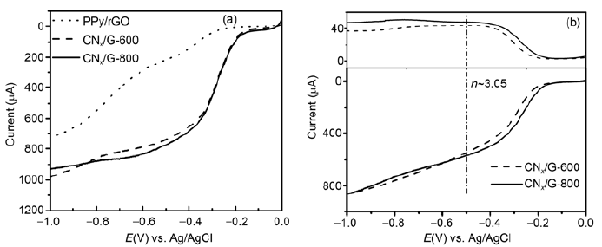
شکل 5 : ولتاژسنجی های اندازه گیری شده در محلول 1/0 مولارKOH اشباع از اکسیژن به عنوان الکترولیت با سرعت گردش 2000 دوربردقیقه و نرخ روبش 10 m V . s⁻¹برای (a) RED و (b) RRED . در آزمون های RRDE الکترود حلقه ای Pt در 0.5V پلاریزه شده است .
مزیت خوب دیگر کاتالیزورهای عاری از فلز برای ORR مصونیت آن در برابر همگذری متانول و مسمومیت ناشی از CO می باشد . واکنش های کرونوآمپرمتری متانول یا CO که به الکترولیت اشباع از اکسیژن اضافه شده اند برای کاتالیزورهای PPy/r G O ، CN_{x}-G600 و CN_{x}-G800 انجام شده و درشکل 6 نتایج آن را می بینید . بعد از اضافه کردن 1/0 میلی لیتر متانول به مدت 400 ثانیه ، جریان احیایی اکسیژن برای تمامی کاتالیزورها تغییر مشهودی نشان نداد . زمانی که 50vol% CO تزریق شد در ثانیه ی 400 کاهش کمی در جریان مشاهده شد که ممکن است به خاطر کاهش فشار جزئی O₂ ایجاد شده باشد (قانون هنری) . نتایج نشان می دهند که کامپوزیت CN_{x} /گرافن پایداری و مقاومت بالایی در برابر همگذری متال و مسمومیت ناشی از CO دارد .
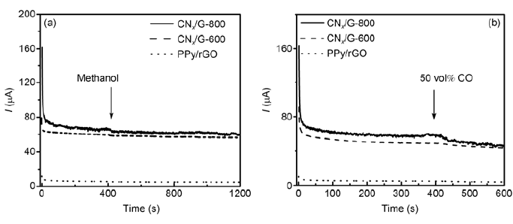
شکل 6 : منحنی های i-t مربوط به واکنش کروآمپرمتری نمونه های PPy/r G O ، CN_{x}/G-600 ، CN_{x}/G-800 . (a) آزمون همگذری متانول بعد از اضافه کردن 1/0 میلی لیتر متانول به الکترولیت در ثانیه 400 . (b) آزمون مسمومیت CO با اضافه کردن CO با نرخ جریان مشابه O₂ به الکترولیت در ثانیه 400 .
خلاصه و نتیجه گیری : به طور خلاصه ، r G O با عملیات هیدروترمال آماده سازی شد و به جای GO به عنوان یک زیرلایه به منظور جمع کردن PPy استفاده شد . درکامپوزیت PPy/GO خشک شده تجمع و کلوخه شدن اتفاق می افتد ولی کامپوزیت PPy/r G O پودر نرم تری بوده که به راحتی در محلول واسطه ی آبی پراکنده می شود . بعد از تکلیس ساده در دمای 600 و 800 درجه ی سانتی گراد CN_{x} / گرافن های ورقه ای شکل با مقدار نیتروژن 9.8at%-12.5at% به دست آمدند . کامپوزیت CN_{x}/گرافن به دست آمده یک فعالیت کاتالیزوری ذاتی در ORR دارد و پایداری بالایی داشته و در برابر همگذری متانول و مسمومیت CO مقاوم است . کامپوزیت CN_{x} /گرافن که به این روش به دست آمده یک الکتروکاتالیست عاری از فلز جدید برای واکنش ORR می باشد .
متمم ترجمه : ( در مورد برخی از اطلاحات موجود در مقاله در این بخش توضیحاتی داده شده است . )
گرافن
یکی از آلوتروپ های کربن است و ساختار آن بدین صورت است که زمانی که یک اتم کربن با سه اتم کربن دیگر پیوند برقرار کرد ورقه های دو بعدی گرافن را تشکیل خواهد داد . تصاویر زیر شمایی از ساختار گرافن را نشان می دهند .
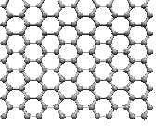
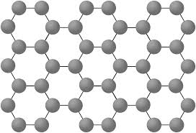
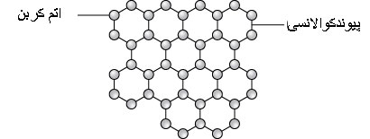
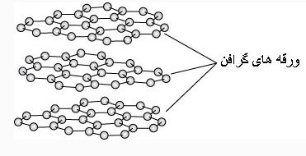
الکتروکاتالیست
کاتالیزوری است که در واکنش های الکتروشیمیایی از آن استفاده می شود . این مواد سرعت واکنش های الکتروشیمیایی را افزایش داده و یا تعدیل می کنند . الکتروکاتالیست ها در انتقال الکترون ها از سطح الکترود به واکنش گرها کمک می کنند و همچنین نیمه واکنش ها را تسهیل می کند .
نیمه واکنش ها
معمولا واکنش های الکتروشیمیایی از دو قسمت تشکیل شده اند . یک واکنش کاتدی و یک واکنش آندی یا به عبارتی یک واکنش اکسیداسیون و یک واکنش احیاء . به عنوان مثال واکنش اکسیداسیون فلز روی به همراه احیای هیدروژن ( خوردگی الکتروشیمیایی روی) که هر نیمه واکنش به صورت مقابل است :
2H⁺ + 2e → 2H
Zn → Zn²⁺ + 2e
این دو واکنش همزمان انجام می شوند .
الکتروکاتالیست های عاری از فلز
به معنای الکتروکاتالیست هایی می باشد که در ساختار آن ها هیچ فلزی به کار نرفته است .
کلوخه یا آگلومره
زمانی که ذرات یک ماده به طرز نامنظمی به هم بچسبند تشکیل کلوخه می دهند . شکل نمونه ای از کلوخه ها را نشان می دهد .
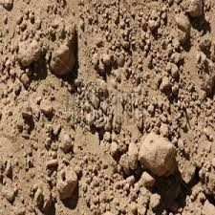
دی هیدراته شدن
به واکنشی می گویند که در آن مولکول های آب از مولکول های واکنش دهنده ها جدا خواهند شد .
همگذری متانول
پدیده ای است که در آن متانول بدون انجام واکنش از یک غشاء عبور کرده و به عنوان محلولی ضعیف به داخل غشاء تغذیه می شود . این پدیده بازده را خیلی کاهش می دهد به این دلیل که وقتی متانول عبورکرده ، به طرف هوا دار (کاتد) می رسد بلافاصله با هوا واکنش داده و باعث کاهش ولتاژ سلول می شود .
نافیون
نوعی پلیمر سولفوناتی است که در سال 1960 به وسیله ی والتر گرات دوپونت برای اولین بار ساخته شد . این ماده از اولین پلیمرهای سنتزی است که خواص یونی دارند و بنابراین به آن ها یونومر می گویند . فرمول شیمیایی آن به شکل مقابل است : C₇HF₁₃O₅S·C₂F₄
کرونوآمپرمتری
کرونوآمپرمتری یک تکنیک الکتروشیمیایی است که در آن پتانسیل الکترود کاری ثابت نگه داشته شده و جریان به دست آمده در الکترود ( این جریان به دلیل پله پتانسیل به وجود آمده است ) بر حسب زمان نشان داده می شود .
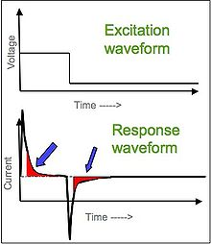
آزمون های امپدانس
این آزمون ها متنوع بوده و برای کسب اطلاعات بیشتر در مورد آن ها می توانید به کتاب طیف نگاری امپدانس الکتروشیمیایی خانم دکتر مریم احتشام زاده مراجعه فرمایید .
اثر مسمومیت ناشی از CO
حتی مقادیر کم CO باعث کاهش عملکرد پیل های سوختنی می شوند که به آن مسمومیت ناشی از CO می گویند . کاهش عملکرد پیل ها معمولا به دلیل جذب CO به وسیله ی الکتروکاتالیزورها انجام می شود . CO مکان های فعال کاتالیزوری را می بندد و یا تعدادشان را محدود می کند و بعضی از واکنش های الکتروشیمیایی را محدود یا متوقف می کند .

